В период новогодних каникул воспитанники МКУ «Богучарская СШ» принимали участие в соревнованиях разного ранга. Так, 28 декабря, в г.Богучаре, прошел открытый традиционный новогодний турнир по греко-римской борьбе, посвященный 79-й годовщине освобождения г.Богучара от немецко-фашистских захватчиков. Тренеры – Журба Б.И., Шевцов А.В., Иванченко В.В. Богучарские борцы заняли 32 призовых места: I место – 16 юношей, II место – 8 юношей, III место – 8 юношей.

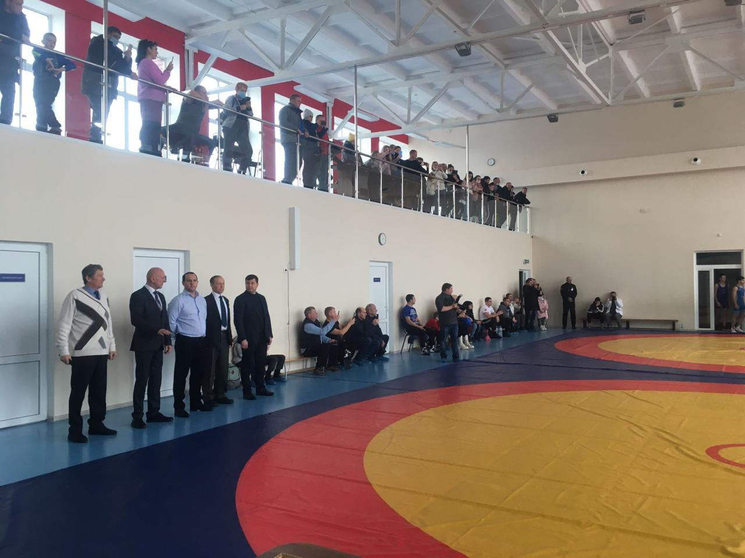
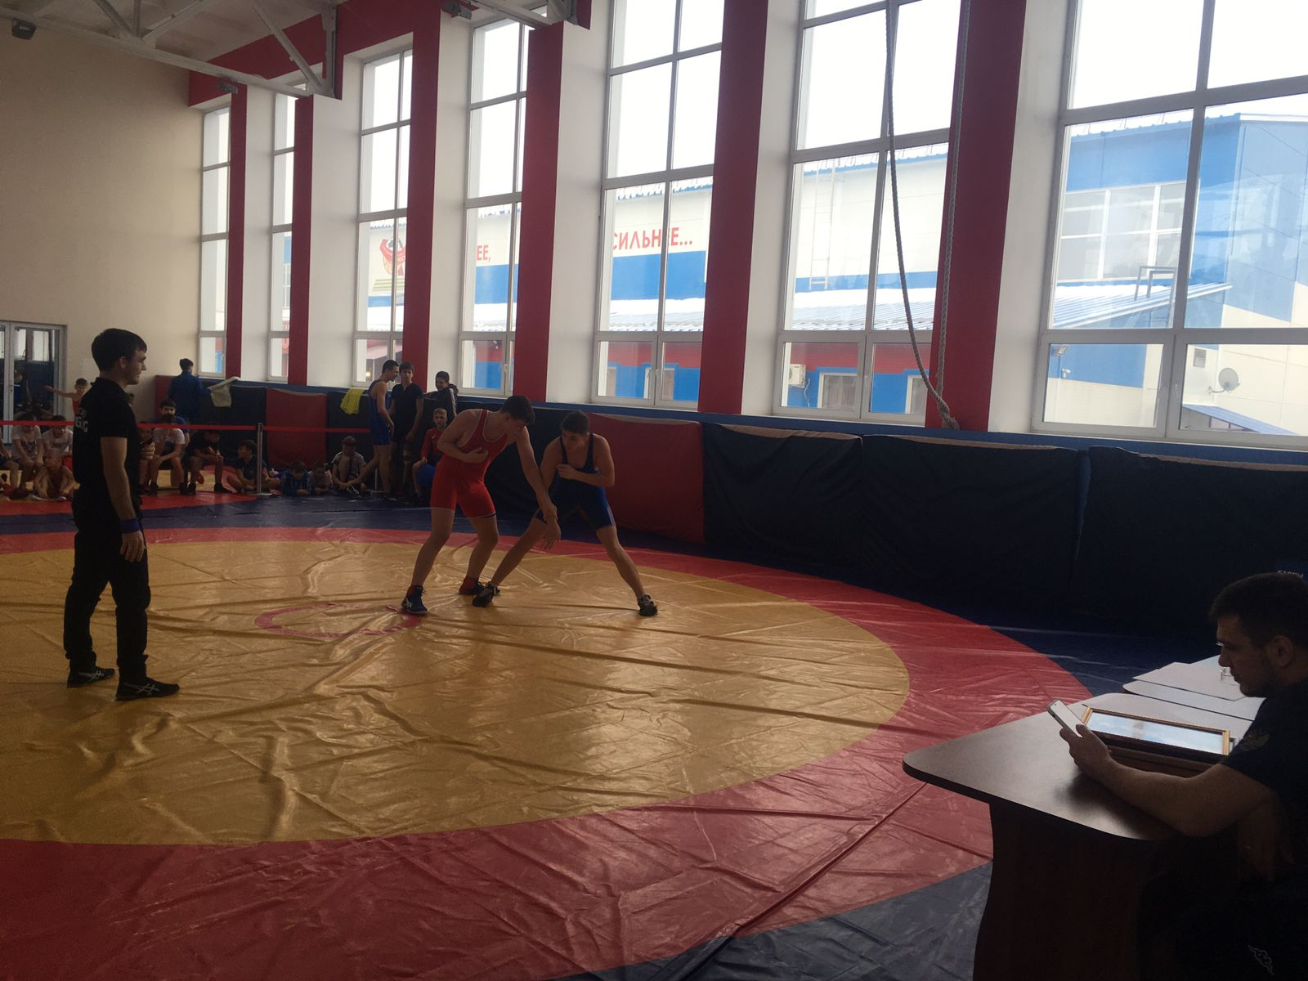
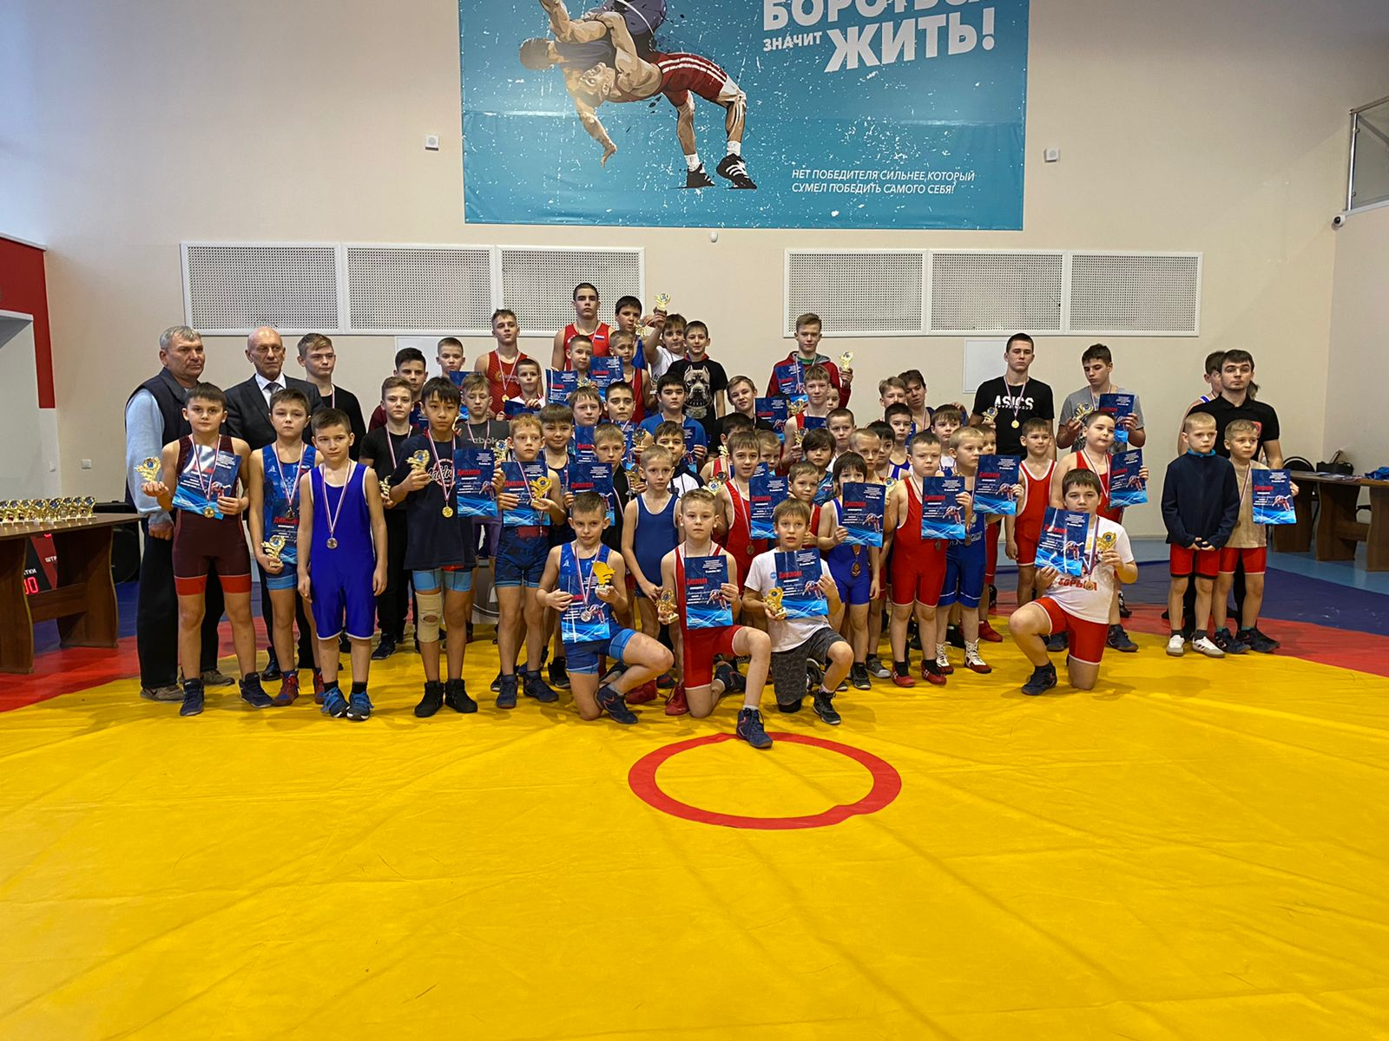

3 января, в г.Богучаре прошло первенство МКУ «Богучарская СШ» по гиревому спорту. В нем приняли участие все воспитанники тренера Кожушко В.А. Ребята соревновались между собой за право быть лучшим! Все участники выполняли классическое двоеборье. По положению проведения соревнований они должны были в первом упражнении выполнить толчок - максимальное количество повторений за 5 минут. Второе упражнение рывок гири одной рукой. Особенно порадовали своим выступлением Вдовыдченко Денис, Карпов Даниил и Диденко Иван, выполнив на соревнованиях третий юношеский разряд. А Цугуй Дмитрий, работая с 24 кг-ми гирями, выполнил третий спортивный разряд.
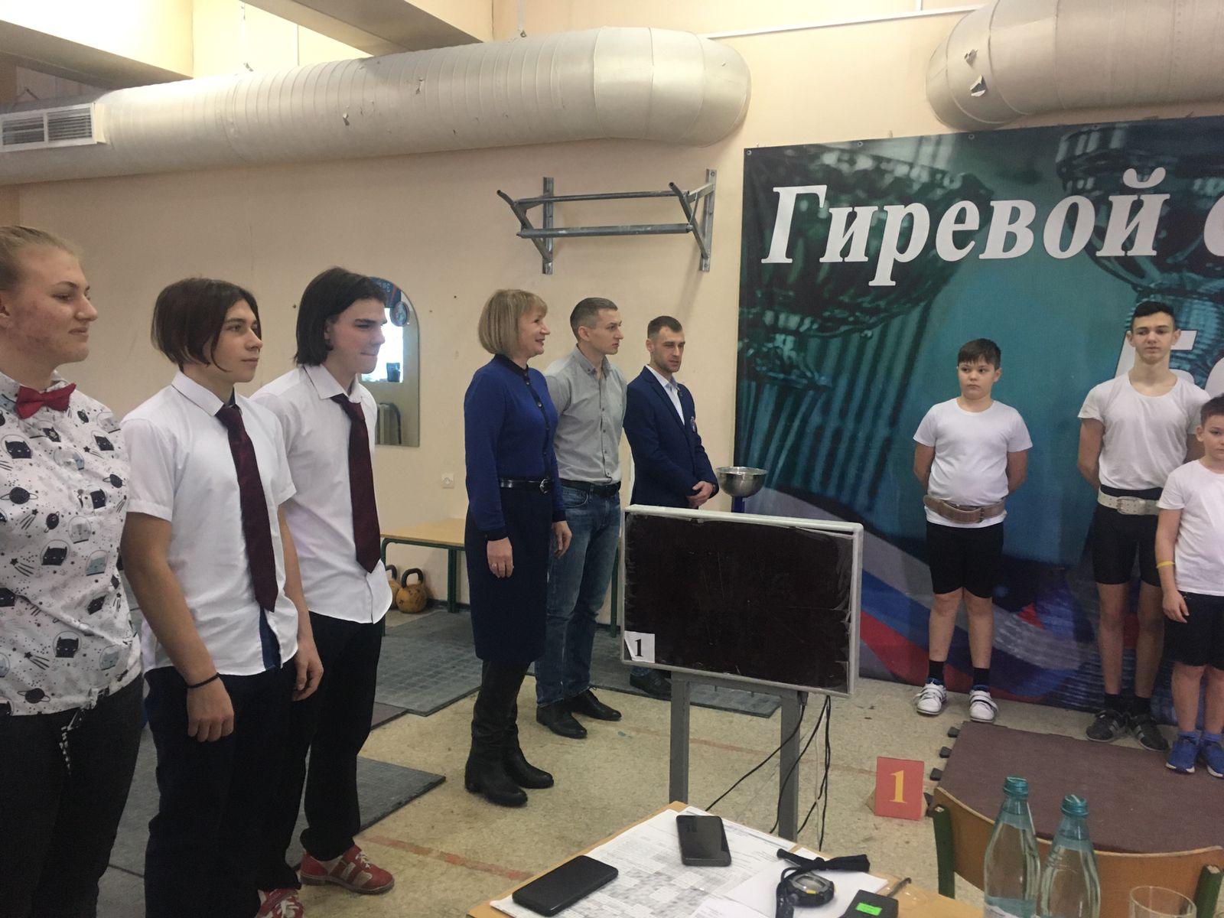

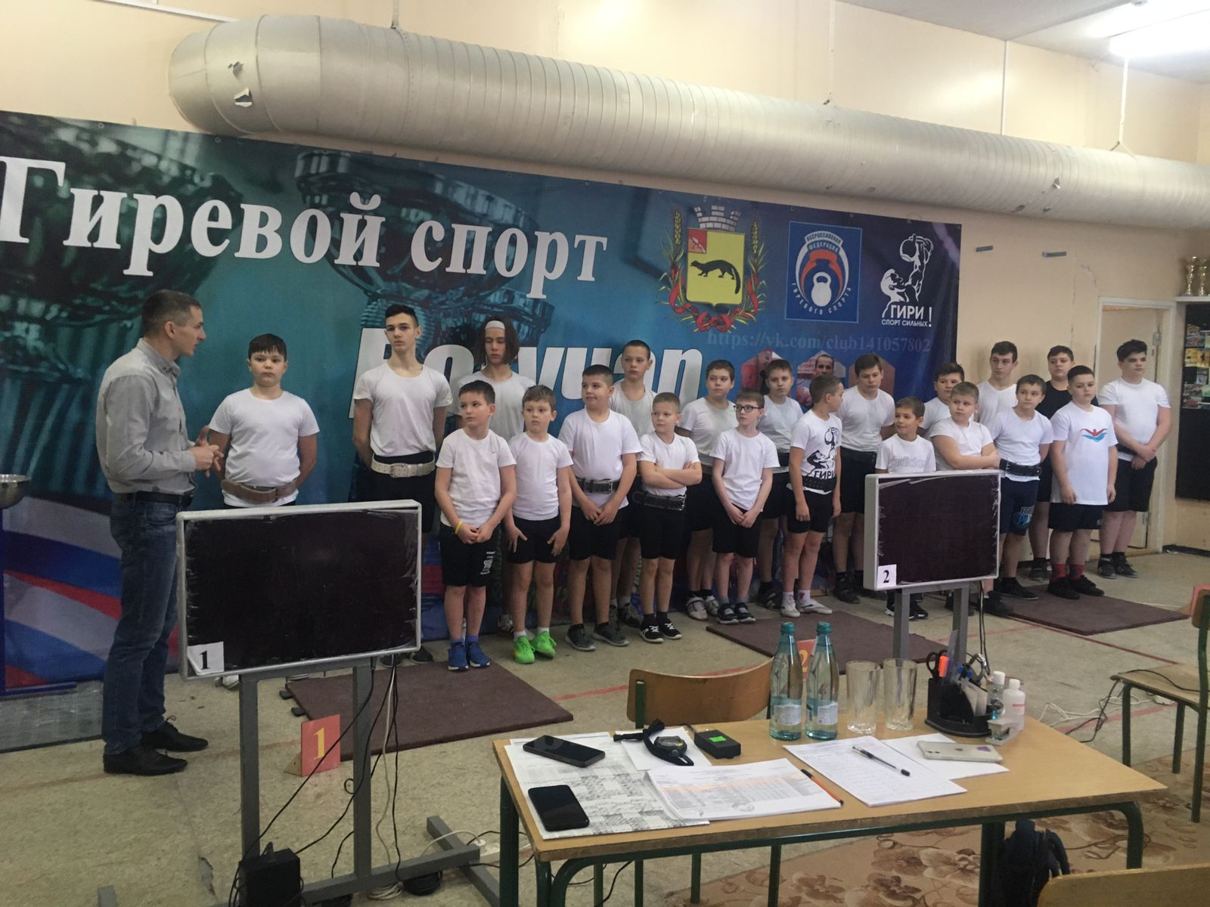
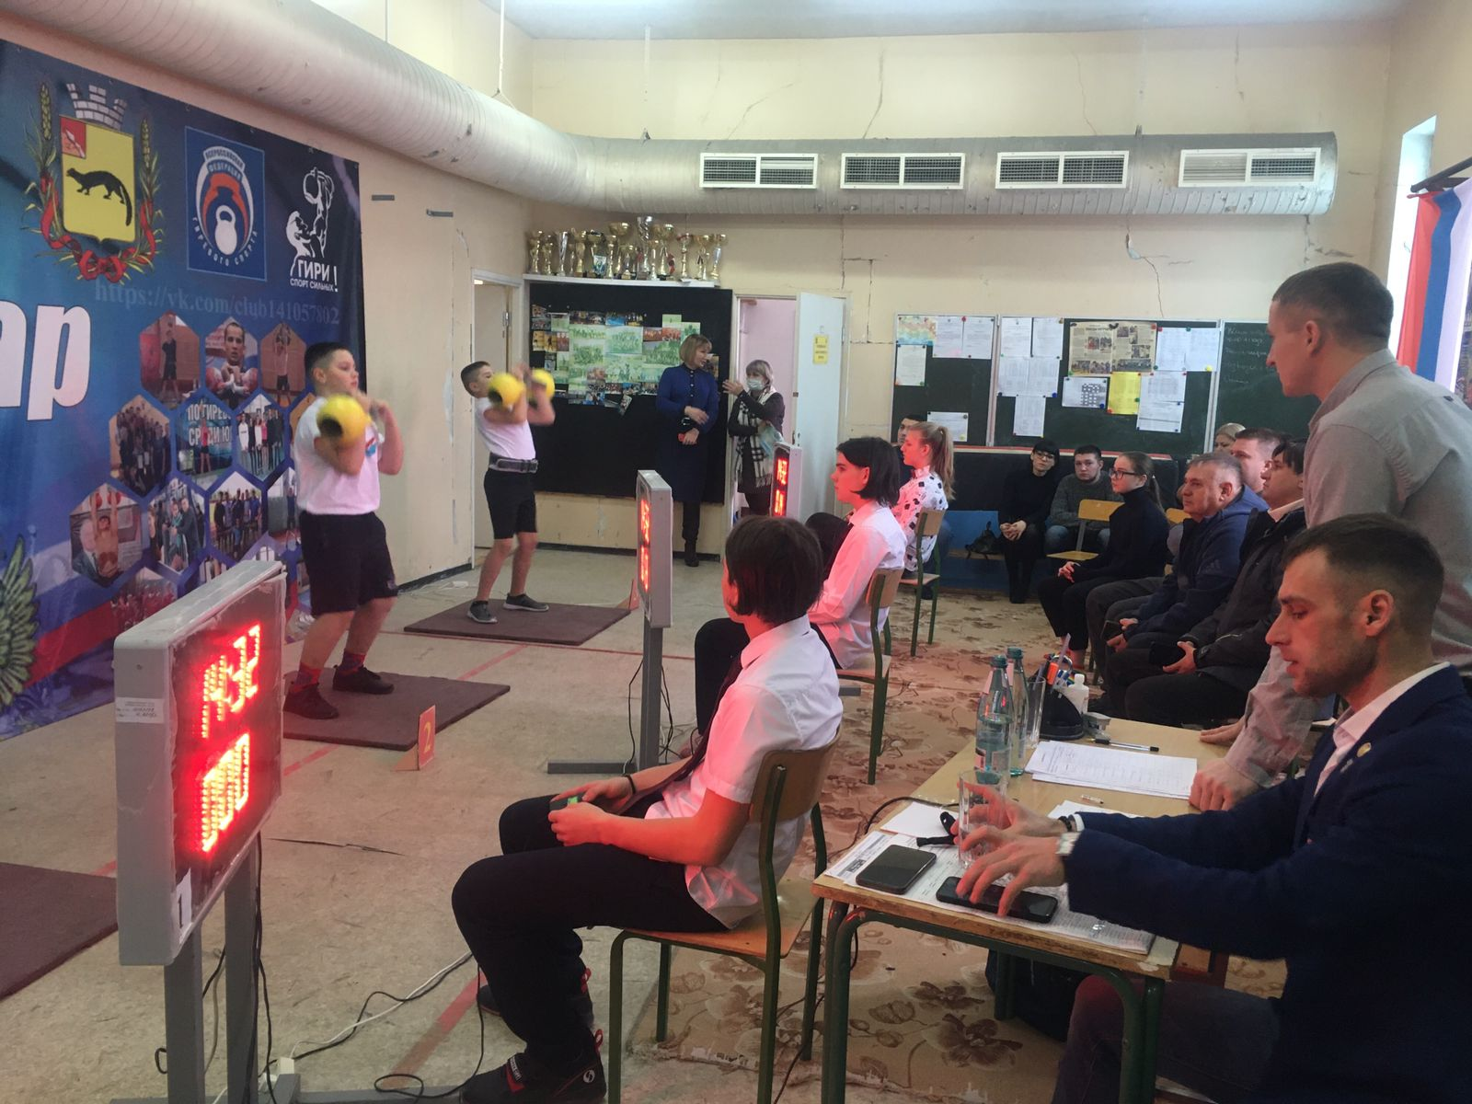
4 января, на стадионе СОК «Юность» г.Богучар, прошло спортивно-массовое развлечение «Зимние забавы», посвященное зиме – самому красивому времени года. Праздник организовал и провел тренер по футболу Герусов А.С. со своей младшей группой воспитанников и их родителями. Весело и радостно мальчишки резвились с мячом на заснеженном стадионе. Неожиданным сюрпризом для ребят было появление Деда Мороза! Под чутким руководством главного персонажа нового года юные футболисты бегали на перегонки с мячом, катались на «ватрушках», перетягивали канат и бились подушками. Атмосфера была радостная и захватывающая. По окончанию мероприятия Дедушка Мороз похвалил ребят за их ловкость, находчивость, спортивный задор и каждому вручил сладкие призы. А завершилось это новогоднее состязание совместным чаепитием!
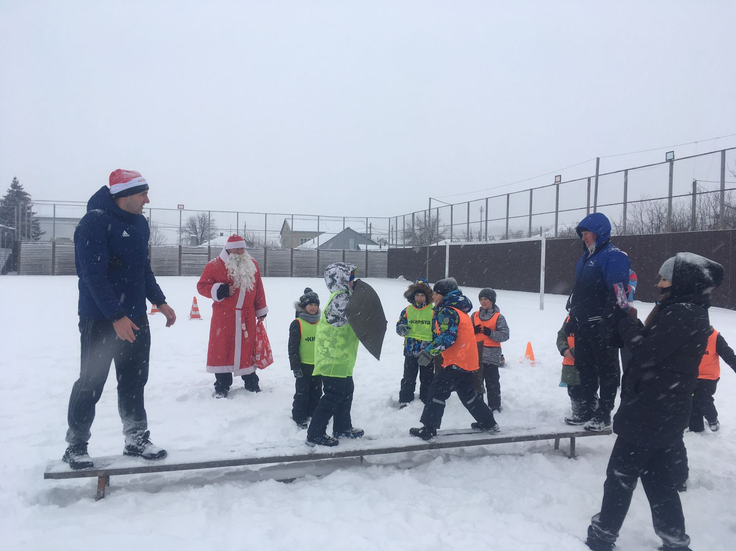
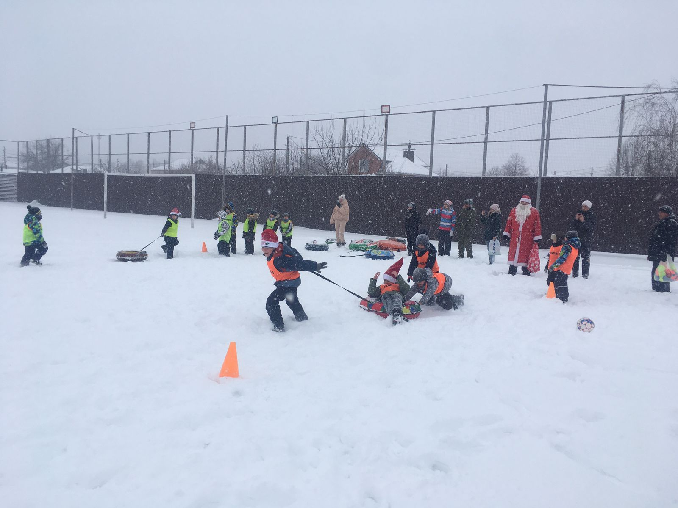
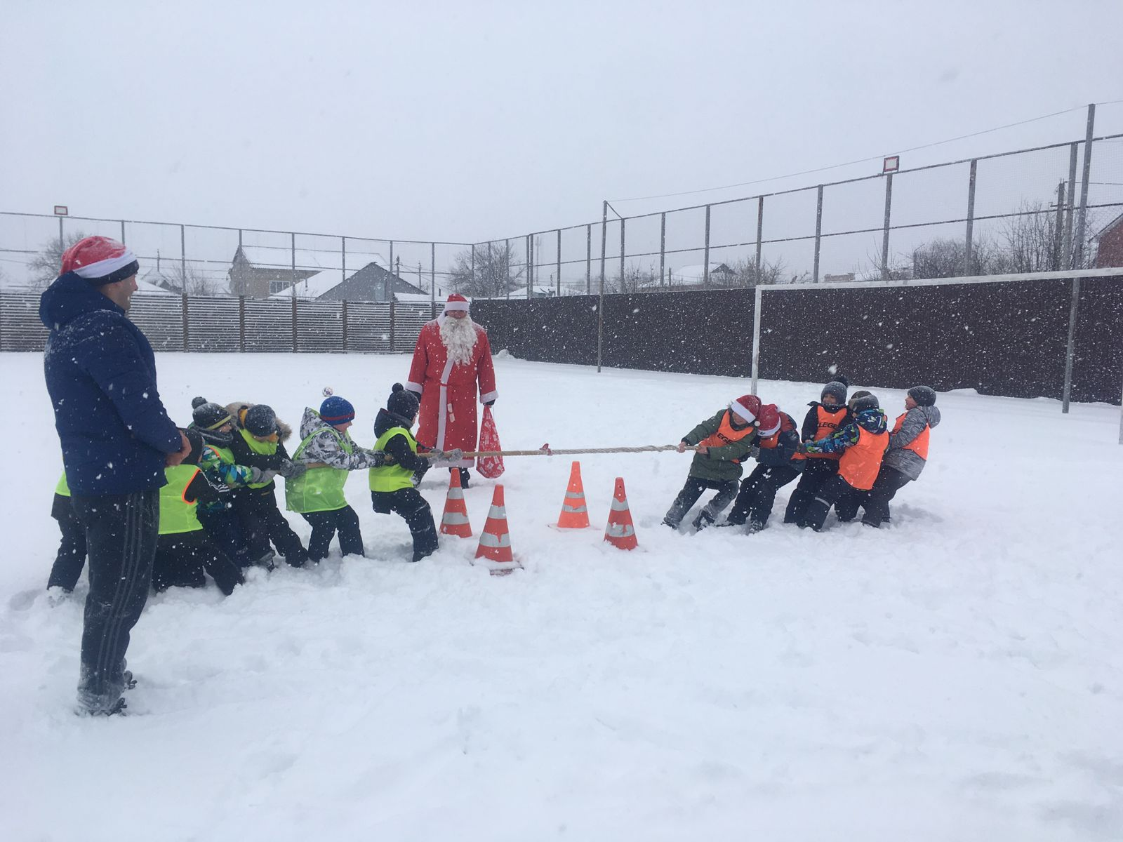

4-5 января, футбольная команда «Темп- 2012» и «Темп- 2013» соревновались в межрегиональном турнире в г.Россоши в числе 8-ми команд из Белгородской и Воронежской областей. В первом туре команды играли в двух подгруппах. Наши ребята успешно провели все игры, заняв первые места в своих группах. И в финале сражались, разыгрывая первое итоговое место. Игра была очень напряженной, чаша весов склонялась то в одну, то в другую сторону и завершилась ничьей. В послематчевых пенальти судьба первого места не решилась и игрокам пришлось пробивать мячи по второму кругу. Победу в турнире одержала команда «Темп-2012».
5 января команда пловцов спортивной школы приняла участие в межрайонном турнире в г.Россошь. Из 15 участников соревнований 13 заняли призовые места, выступая на разных дистанциях, разными стилями плавания. Многие улучшили свои результаты и выполнили массовые спортивные разряды.

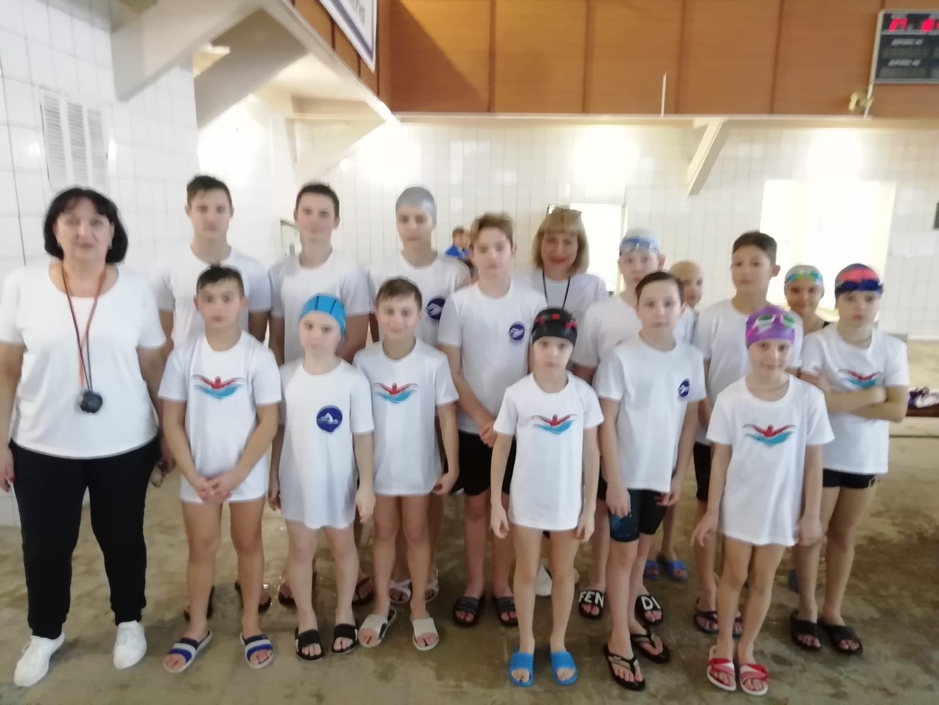
В период с 6 по 8 января 2022 года в г.Воронеж состоялись открытые областные соревнования по боксу «Золотые перчатки». В соревнованиях приняли участие команды Воронежской, Липецкой и Тамбовской областей. Команда Богучарского района выступила успешно, заняв 7 призовых мест. Победителем соревнований в своей весовой категории стал Вельянинов Артем, серебряные медали завоевали Шевченко Захар, Дихнов Максим, Черненькая Мария, Белкин Дмитрий, Гоков Александр. Бронзовым призером стал Шарыгин Сергей.

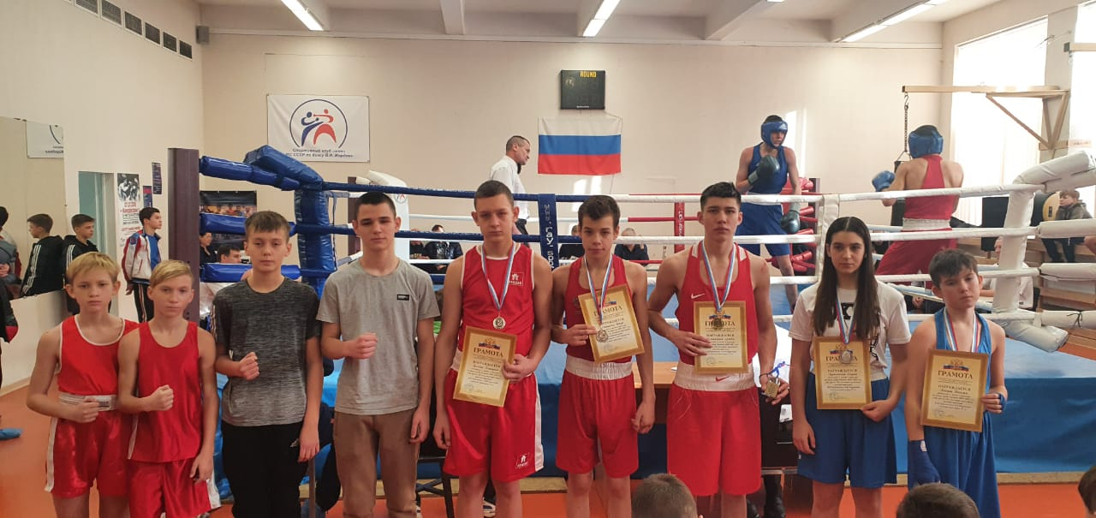

8 января в г. Бобров прошли соревнования по плаванию "День брассиста". В соревнованиях приняли участие 13 команд Воронежской области. Всего 200 участников. Богучарские пловцы взяли 6 медалей. Золотухин Сергей на 50м занял I место и на 200м - II место. Можаева Анастасия на 50м заняла III место и на100м - II место, Слепушкин Сергей и Магомедов Амир на 50м заняли III место.

